Муниципальное общеобразовательное учреждение «Средняя общеобразовательная школа№73» Кировского района муниципального образования «Город Саратов»

Внеклассное мероприятие

Класс: 1 «А»

Тема: «Наша школа. Закон и мы»

Дата проведения: 25 января 2013 года

Учитель: Скиданова Н.А.

2013

Цель: выяснить значение школы в жизни ученика, необходимости выполнения правил поведения в школе.

Ребята! Мы с вами живем в то время, когда для развития человека, для нашего благополучного существования созданы государственные учреждения. Это детские сады, школы, вузы, театры, музеи.
Каждый из нас посещает школу и проводит в ней одиннадцать лет своей жизни! Давайте пообщаемся, поговорим с вами о школе и правилах поведения в ней.

Задание 1. Ответь на вопросы:
Нравится ли тебе учиться в школе? (Да, нет.)
С какой целью ты посещаешь школу?
- Хочу быть культурным образованным человеком;
- хочу быть лучшим учеником в классе;
- нравится, когда учитель рассказывает интересные истории;
- хочу получать хорошие отметки;
- нравится решать трудные задачи;
- не хочу расстраивать маму;
- понимаю, что мне нужно хорошо учиться;
- нравится общаться с друзьями;
- нравится играть на переменах;
- нравится узнавать что-то новое, неизвестное;
- это поможет выбору профессии;
- нравится общаться с учителем.
Задание 2. А вот что еще пишут о школе.
Стоит веселый дом,
Ребят проворных много в нем,
Там пишут и считают,
Рисуют и читают.

Школа, школа, ты не просто здание,
Ты для нас как дом родной!
Каждый день без опозданий
Тщательно готовимся к встрече мы с тобой!
Задание 3. Давай побеседуем.
Школа – это большой мир со своими правилами поведения и общения. Как ты в нем ориентируешься?
Сегодня Вова Иванов торопился в школу и положил в портфель:
- учебники;
- тетради;
- гвоздь;
- дневник;
- своего любимого хомячка;
- сотовый телефон;
- конфеты;
- пенал;
- линейку;
- игрушку;
- яблоко;
- карандаши.
Вычеркни из списка лишние предметы.
Задание 4. Что ты знаешь о своей школе? Подумай, понаблюдай и ответь на вопросы:
Адрес школы.
Телефон школы.
Ф.И.О. директора школы.
Сколько в классе девочек? мальчиков?
Какие в школе есть кружки?
Задание 5. Ученик твоей школы написал сочинение. Дополни фразы.
Наша школа была построена и открыта в ... году. Недавно нашей школе исполнилось ... лет. За эти годы школа сильно изменилась. Это ... этажное здание, имеет ... кабинетов, большую и светлую столовую, библиотеку и ... . Прилегающая к нашей школе территория довольно большая и включает игровую площадку, стадион, ... . Сейчас около школы растет много (мало) ... , которые когда-то сажали наши мамы и папы. Перед школой имеются клумбы с цветами и посажены деревья ... . В школе обучается ... учеников. Ребята ходят в школу с понедельника по ... в течение следующих месяцев: ... .
Занятия в нашем классе ведет ... .
Главным в нашей школе является ..., он следит за работой всей школы. В школе преподают учебные предметы, из которых мне нравятся ... .
За чистотой и порядком следят ...
За безопасность в школе отвечает ... .
В школе работают кружки ... , где могут заниматься дети. Педагоги заботятся о физическом развитии и здоровье детей. Школа по-настоящему готовит детей к самостоятельной жизни. Школа воспитала много известных людей ...
Будущее нашей школы зависит от нас!
Задание 6. Учитель дал ребятам задание составить правила поведения в школе. Вот они. Найди ошибки (обведи цифру).
1. Выполняй домашнее задание всегда аккуратно и правильно.
2. Бережно относись к школьному и классному имуществу.
3. Прогуливай школу два раза в неделю.
4. Ешь на уроке, если проголодался.
5. Принимай активное участие в делах класса.
6. Читай интересные книги о природе и жизни людей.
7. Ухаживай за питомцами в «живом уголке».
8. Не поливай цветы в классе.
9. Активно работай на уроке.
10. Сидя за партой, держи спину ровно.
11. Располагай тетрадь на парте так, чтобы начало строки приходилось на середину груди.
12. Следи за чистотой классной комнаты.
13. Соблюдай правила поведения на переменах.
14. Опаздывай на урок.
15. Пользуйся мобильным телефоном на уроке.
Придумай и нарисуй знаки, отражающие правила поведения в школе.
Задание 7. Подбери слова, противоположные по значению.
урок – ...
учитель – ...
каникулы – ...
права ученика – ...
знания – ...
Задание 8. Рассмотри рисунок 2. Отметь цифрами (1, 2 и т.д.), в какой последовательности мальчик должен выполнять режим дня.

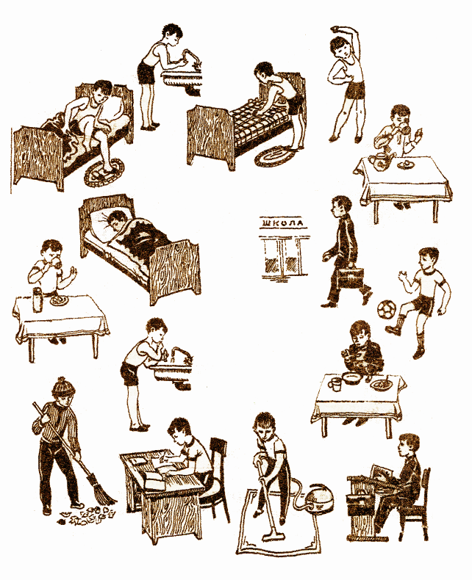

Рис. 2

Задание 9. Дополни эту схему другими словами.

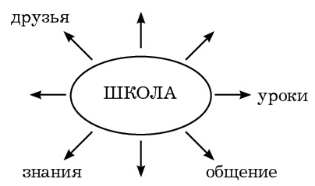

Задание 10. Путешествие «Твоя дорога в школу».
Каждый день ты совершаешь путь от школы до дома. На твоем пути встречаются разные объекты природы – растения (деревья, кустарники, травы), животные. Много в городе объектов культурной жизни человека. Это здания, магазины, дороги, остановки, движущийся транспорт, детские площадки, памятники, скамейки, трубы, рекламные щиты, емкости для мусора, пешеходные переходы и многое-многое другое.
Рассмотри рисунок. На нем изображена дорога от школы до дома.

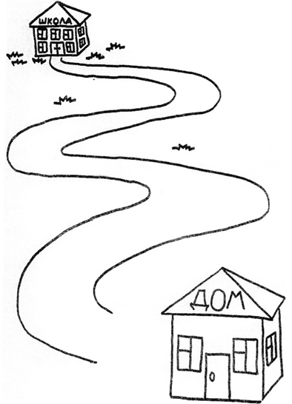

Рис. Дорога в школу

Какие культурные и природные объекты встречаются на твоем пути от школы до дома? Нарисуй их и расположи на рисунке.

